MOGAT Abdichtung Flachdach LIQUID Beschichtung
MOGAT-Werke

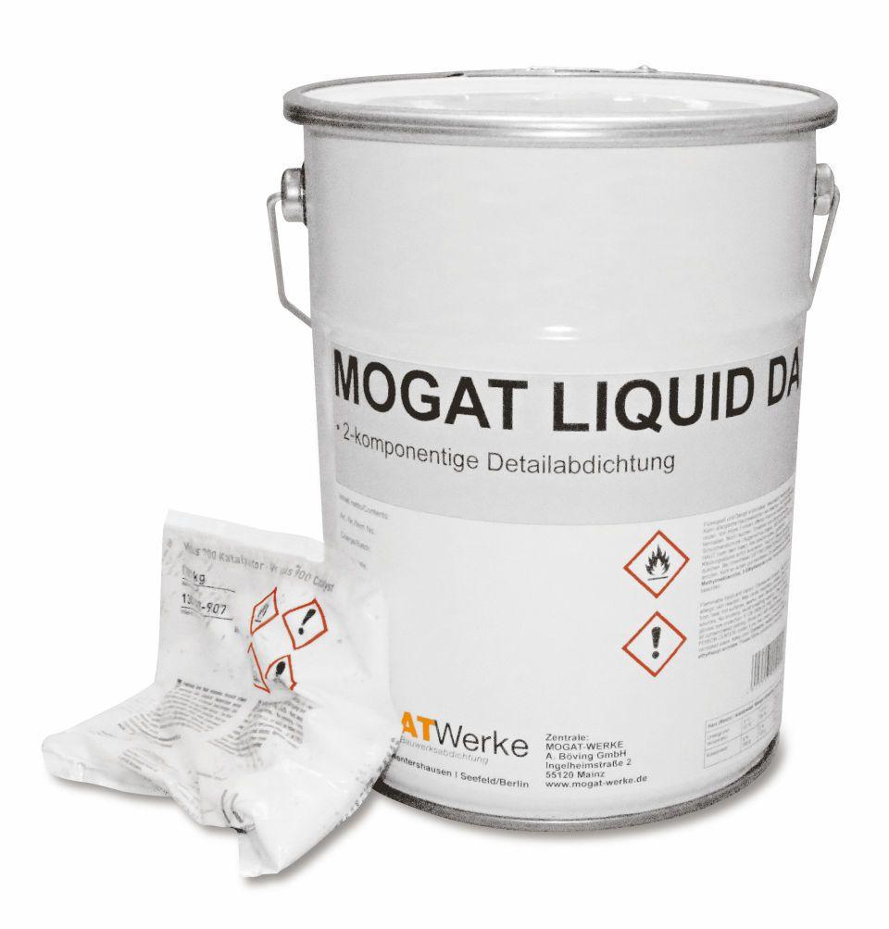Eigenschaften
Bindemittelbasis
Reaktionsharz
Eigenschaften
alkaliresistent, flexibel, frostbeständig, frühregenfest, gute Untergrundhaftung, haftvermittelnd, rissüberbrückend, schnelltrocknend, streichfähig, UV-beständig, witterungsbeständig, wurzelbeständig
Lösemittelhaltigkeit / Wasserverdünnbarkeit
lösemittelfrei, lösemittelhaltig

